湖南省智能导航大赛无人机子赛道参赛规则
物资精准抛投科目及评分要求

一、任务描述
遥控无人机搭载一定质量的载重物（500g瓶装矿泉水），从起降区起飞，飞行至载荷投放区上空一定高度（≥5m）后将载荷释放（不允许使用投放绳），飞行器安全返场，循环往返直至比赛结束。比赛共进行两轮，每轮时间固定5分钟，以成绩最好一轮的分数作为最终分数，分数最高且投送次数最多的队伍取胜。空投放载荷后，安全返回起降区降落，循环往返直至比赛结束。比赛以限时内有效投放载荷总质量大者取胜。
二、人员要求
1.由操作手1人、助手2人组成机组参加比赛。
2.竞赛过程中不得寻求其他人员提供帮助。
三、技术要求
无人机布局不限，载重能力要求500g以上即可。
四、比赛场地
1.比赛场地划分为：无人机起降区、投放区、工作区和安全区四部分。
2.比赛场地设直径分别为1、2、3（m）的三个同心圆载重物投放区。投放区30m以内为禁区，除工作人员和参赛人员外，其他人员在比赛期间一律不得进入该区域。比赛中参赛运动员站在固定地点，控制飞行器进行定点投放。
3.工作区、安全区设在跑道的同一侧。
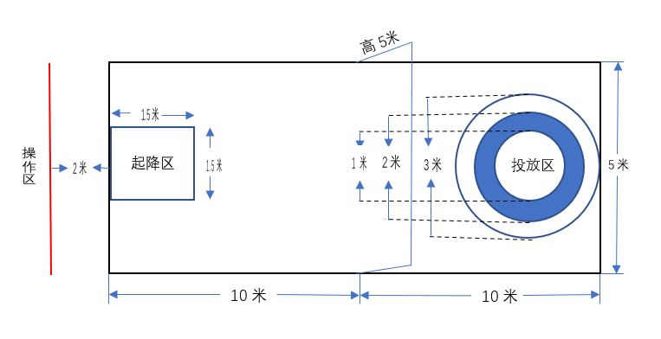
无人机操作场地示意图
五、比赛方法
1.比赛进行两轮，参加当轮比赛的小组在检录后进入待飞区，有1分钟准备时间。当裁判员宣布“5分钟比赛计时开始”后开始计时。5分钟内助手装运水瓶（每次只能携带一瓶），飞行器空投起落次数不限，超出时间不再记录成绩。
2.模型载重物的装载必须在比赛开始计时之后进行。每轮第一次飞起时，飞行器在没有离地的情况下出现故障，允许更换备机进行比赛，飞行器离地后不允许再使用备机。
3.空投高度不得低于5m长系留绳所系气球的高度，空投时无人机航向必须与起飞航向夹角在45度以内。
4.比赛开始
参赛选手准备完毕后，飞手向裁判员举手示意，裁判举手示意收到，宣布第X轮比赛准备，吹哨开始本轮比赛，同时开始计时，选手开始挂载及飞行作业。抛投前无需向裁判员申请，直接抛投。
5.比赛结束
每轮五分钟计时结束，裁判员吹哨示意本轮比赛结束，选手需立即返航并将无人机降落在起降区，不得再进行抛投作业；计时结束时如果已抛出，本架次成绩有效。本轮比赛结束后，选手可稍作调试（≤3分钟），然后进入下一轮比赛。
六、成绩评定
（一）单次飞行的空投分
1.投入到1、2、3（m）的三个投放区内的载重物，分别按照10、8、4计算空投分；载重物未投入投放区时，空投分为0分。
2.载重物坠落到地面的位置，以载重物坠落的第一落点为准，压线即视为高环，无论是否破损。
3.无人机飞行不得超出比赛区域，否则本轮成绩0分（裁判哨音提示）。
4.无人机降落后螺旋桨未停止转动前，队员不得越过操作区域进行挂载，队员装完水瓶撤离到安全区以后，飞手才能启动飞行器，否则本轮成绩0分（裁判哨音提示）。
5.无人机进行抛投时必须保持高度5米以上，否则本架次空投无效，计0分。
6.无人机未完全在指定区域起降（含部分机体不在起降区内或者压线），本架次空投成绩无效，计0分。
（二）两轮飞行的空投分
每一轮取每次飞行的空投分数之和，每组共进行两轮，共计两个五分钟，最后取每组比赛中最好一轮成绩作为正式比赛成绩，成绩高者名次列前。如成绩相同，以投放次数进行判定，次数少列前。如果还相同，以飞行组最低一轮成绩排列名次。如果还相同，按飞行器的空载质量排列，值小者列前。如果还相同，则名次并列。
七、取消比赛资格
1.使用未经审核的载重物，或擅自更改已审核的标准载重物。
2.扰乱比赛秩序、不听从裁判指挥者取消比赛资格。
八、常见疑问：矿泉水瓶用什么装置投放？
回答：对此没有统一的要求，根据无人机类型不同投送模式也不一样，只要在无人机上装好对应的抛投器，飞行到投放区后可通过遥控器对应按键触发抛投装置打开，矿泉水瓶自动降落即可。

